新北市立溪崑國民中學111學年度第一學期第二次定期評量 數學科 試題卷
九年級 班 座號 姓名
- 選擇題(每題4分，共40分)
- 已知△ABC〜△DEF，$\overline{AB}的對應邊為\overline{DE}$，且$\overline{AB}=10、\overline{DE}=4$，若△DEF面積$=$20，則△ABC面積為多少？
(A) 40 (B) 50 (C) 100 (D) 125
- 在△ABC中，∠A$=$30°，∠C$=$60°、$\overline{AC}=8$，則下列選項何者正確？
(A) $\overline{AB}=4$ (B) $\overline{BC}=4\sqrt{2}$ (C) $\sin{C=\frac{\sqrt{3}}{2}}$ (D) $\tan{A=\sqrt{3}}$
- 正男身高150公分，在太陽底下影長200公分，同一時間，旗桿的影長8公尺，則旗桿的高度為多少公尺？
(A) 3 (B) 4 (C) 5 (D) 6
- 如圖(一)，兩同心圓的圓心為O，半徑分別是12公分和18公分，且∠AOB$=150°$，則$+$弧長為多少公分？
(A) 20π (B) 25π (C) 30π (D) 35π
- 已知圓O半徑為4，O點座標為($3,-8$)，則下列敘述何者正確？
(A) A(6$,-12$)在圓O上 (B) B(0$,0$)在圓O外
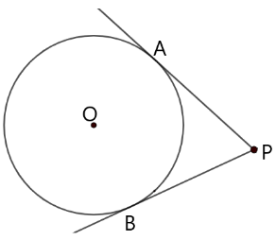
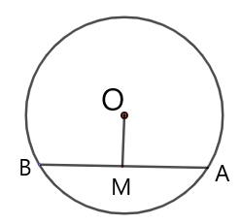
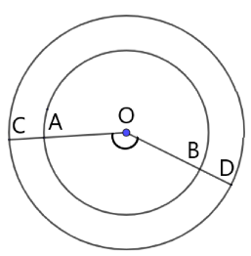
(C) 直線L：x$=7$ 與圓O有2個交點 (D) 直線M：y$=-2$是圓O的切線
圖(一) 圖(二) 圖(三)
- 如圖(二)，已知$\overline{\text{OM}}$是弦$\overline{\text{AB}}$的弦心距。若圓O的半徑為17且$\overline{\text{OM}}$＝8，則$\overline{\text{AB}}$的長度為多少？
(A) 15 (B) 30 (C) 45 (D) 60
- 如圖(三)，P為圓外一點，$\overset{⃡}{\text{PA}}$與 $\overset{⃡}{\text{PB}}$分別切圓於A、B兩點。若∠P＝75°，則 的度數為多少？
(A) 95° (B) 100° (C) 105° (D) 110°
- 有一個四邊形ABCD，使用圓規做一圓，此圓依序通過A、B、C、D四個點，請問下列何者可能是四邊形ABCD的四個內角的度數？
(A) 57°、 63°、123°、117° (B) 70°、90°、120°、80°
(C) 105°、75°、89°、91° (D) 100°、54°、70°、136°
- 如圖(四)，△ABC 內接於一圓O，且$\overline{BC}$為圓O的直徑。已知∠C＝65°，則＝？
(A) 25° (B) 40° (C) 45° (D) 50°
- 如圖(五)，△ABC中，$\overline{AB}$、$\overline{BC}$與圓O相切於D、E兩點，且矩形DEFG為圓內接四邊形，甲、乙兩人想找到此圓的圓心O，其做法如下：
- 連接$\overline{DF}$、$\overline{EG}$，兩線段交於一點O，則O點即為所求。
- 作∠BAC的角平分線L，作$\overline{EF}$的中垂線，交L於O點，則O點即為所求。
(A) 兩人皆正確 (B) 兩人皆錯誤
(C) 甲正確，乙錯誤 (D) 甲錯誤，乙正確
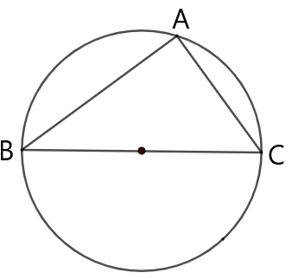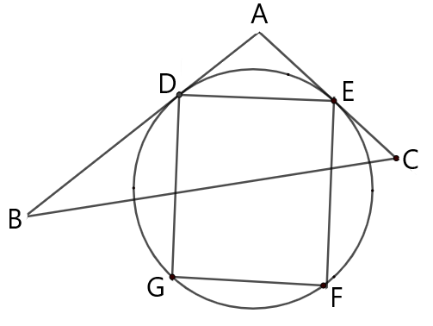
圖(四) 圖(五)

- 填充題(每題4分，共40分)
- 如圖(六)，菱形 ABCD的邊長為12，若∠A＝45°，則菱形面積＝ 。
- 如圖(七)，梯形ABCD中，$\overline{AD}$//$\overline{BC}$，$\overline{AC}$與$\overline{BD}$交於E點。若$\overline{AD}=3$、$\overline{BC}=5$，△ADE面積$=$18，則梯形ABCD面積＝ 。
- 小葵想要測量某棟大樓高度，她站在距離大樓600公尺處的A點測得樓頂的仰角為37$°$。已知$\sin{37°≒}0.6$、$\cos{37°≒}0.8$、$\tan{37°≒}0.75$，則大樓高度$\overline{BC}$約為 公尺。
- 如圖(八)，花田村A點附近有一條筆直的河流$\overset{⃡}{\text{CD}}$，若從A點向東走600公尺，再向南走900公尺可到達河流$\overset{⃡}{\text{CD}}$，若由A點向西走400公尺也可以到達河流$\overset{⃡}{\text{CD}}$，則由A點向南走 公尺可到達河流$\overset{⃡}{\text{CD}}$。

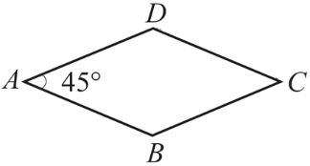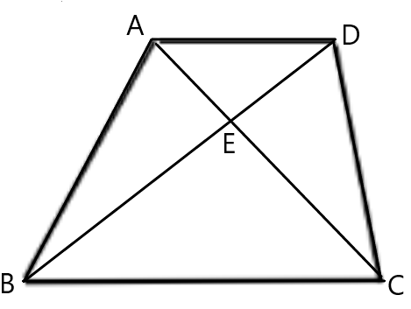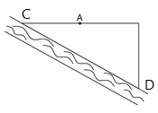
C
N
圖(六) 圖(七) 圖(八)
- 如圖(九)，為一拱橋的側面圖，其拱橋下緣呈一弧型，若洞頂為橋洞的最高點，且知當洞頂離水面50公分時，洞內水面寬度為300公分。冬季枯水期，水面下降使得拱橋下緣呈現半圓，此時水面寬度為 公分。
- 如圖(十)，$\overline{AB}$切圓O於B，$\overline{AO}$交圓O於C，若$\overline{AB}=$8，$\overline{OC}=6$，則△ABC面積為
- 如圖(十一)，$\overline{AB}、\overline{AC}、\overline{DE}$切圓O於B、C、F三點，若$\overline{AB}=12$，則△ADE周長為
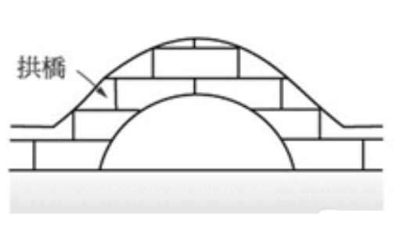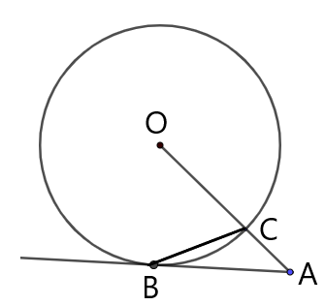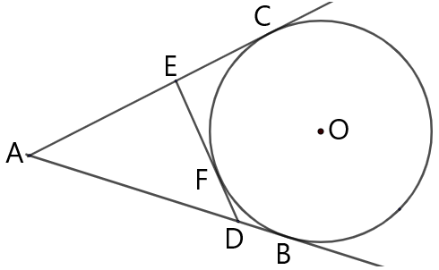
圖(九) 圖(十) 圖(十一)
- 如圖(十二)，$\overline{AB}$、$\overline{CD}$為圓O的兩弦，且$\overline{AB}//\overline{CD}$，若∠AEC$=35°$，∠ECD$=60°$，則$=$ 度。
- 如圖(十三)，$\overline{\text{AB}}$ 與半圓相切於B點，$\overline{\text{AC}}$與半圓相切於D點，半圓的圓心O在 $\overline{\text{BC}}$上。已知$\overline{\text{AC}}$＝13，$\overline{\text{BC}}$＝12，
則$\overline{\text{CD}}=$
- 如圖(十四)，$\overline{\text{AB}}$為半圓直徑，P為上一點，M為中點，∠AQB$=56°$，則$=$ 度
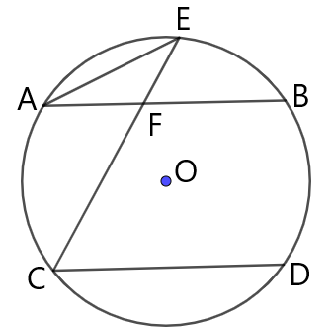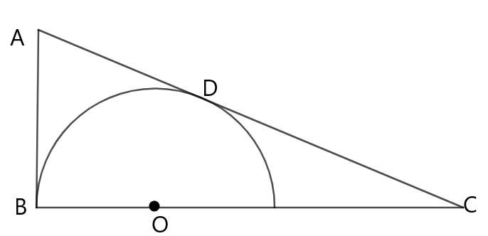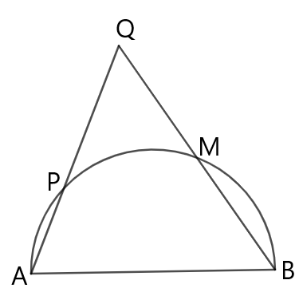
圖(十二) 圖(十三) 圖(十四)

- 計算題(每題5分，共20分，請寫計算過程，否則不予計分)
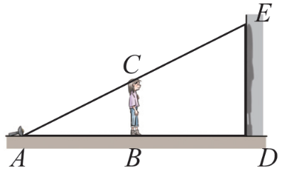
- 如右圖，地面有一投射燈A往高6公尺的牆面照射，身高$\overline{BC}$為1.8公尺的小宇站在投射燈前2公尺，牆上人影的高度$\overline{DE}$為3.6公尺。現有一幅和小宇一樣高的鏤空畫欲投射至牆面上，且投射畫影的高度剛好至牆面頂端，請問鏤空畫需距離投射燈A多少公尺？

- 小新一家帶著小白(狗)到農場遊玩，為了避免小白走丟，將小白用10公尺的繩子綁在長8公尺、寬6公尺長方型c花圃(如圖)，則小白可活動的區域面積為多少平方公尺？
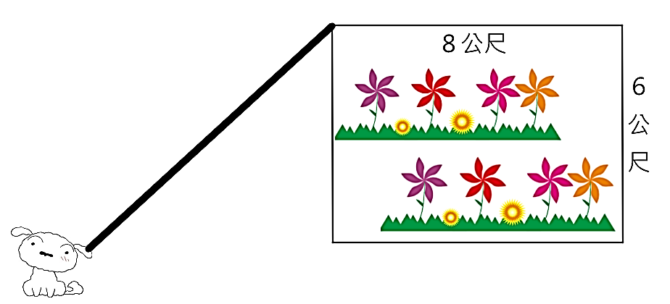
- 如圖，有一圓通過△ABC的三個頂點，且$\overline{\text{B}\text{C}}$的中垂線 與相交於D點。若∠B＝72°，∠C＝45°，則的度數為何？
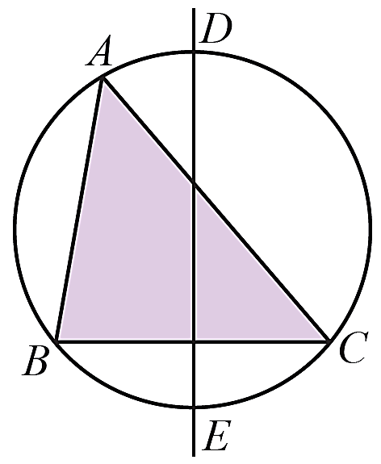
- 如圖，$\overset{⃡}{AP}$ 、$\overset{⃡}{BP}$ 分別切圓 O 於 A、B 兩點， $\overline{OP}$與 $\overline{AB}$相交於M點，若圓O半徑為8， $\overline{AP}$ ＝$4\sqrt{5}$，
求 $\overline{OM}$ ＝？

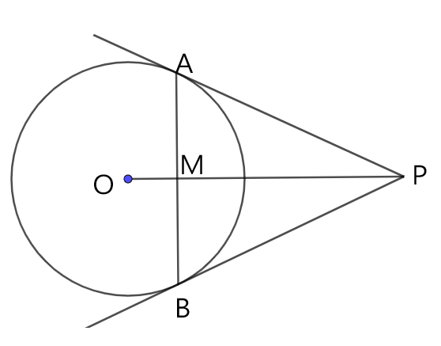

新北市立溪崑國民中學111學年度第一學期第二次定期評量 數學科 答案卷
九年級 班 座號 姓名
- 選擇題(每題4分，共40分)
1 | 2 | 3 | 4 | 5 | 6 | 7 | 8 | 9 | 10
- 填充題(每題4分，共40分)
1 | 2 | 3 | 4 | 5
6 | 7 | 8 | 9 | 10
- 計算題(每題5分，共20分，請寫計算過程，否則不予計分)
1. | 2.  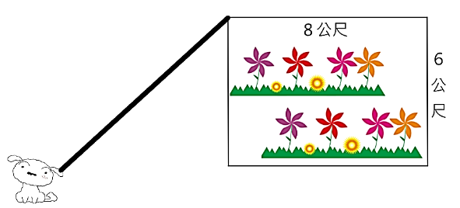
3.  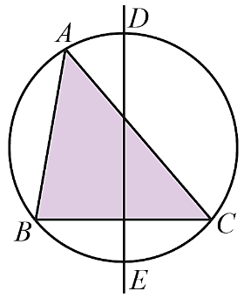 | 4.

111-1-2 九年級 數學科－解答
- 選擇題(每題4分，共40分)
1 | 2 | 3 | 4 | 5 | 6 | 7 | 8 | 9 | 10
D | C | D | B | B | B | C | A | D | A
- 填充題(每題4分，共40分)
1 | 2 | 3 | 4 | 5
$$72\sqrt{2}$$ | 128 | 450 | 360 | 500
6 | 7 | 8 | 9 | 10
$$\frac{48}{5}$$ | 24 | 50 | 8 | 136
- 計算題(每題5分，共20分，請寫計算過程，否則不予計分
- 1.2公尺
- 80π 平方公尺
- 27度
- $\frac{16}{3}$

